Муниципальное автономное дошкольное образовательное учреждение детский сад № 1 «Сказка»

ДИДАКТИЧЕСКОЕ ПОСОБИЕ ДЛЯ ВОСПИТАТЕЛЕЙ ДОУ И РОДИТЕЛЕЙ
«По сенсорному развитию детей дошкольного возраста».
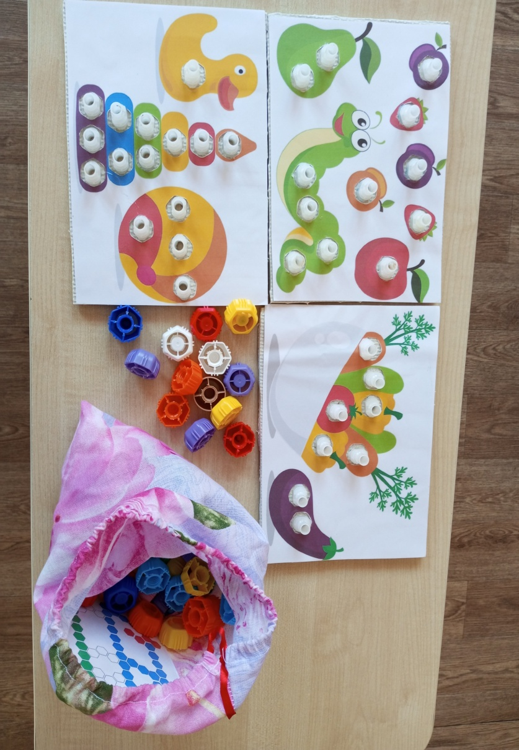Автор:
Воспитатель МАДОУ №1
Брилева Н. В.

г. Приморско-Ахтарск
2023г.

Содержание

- Введение______________________________________ 3
- Пояснительная записка__________________________ 4
- Приложение___________________________________ 6
- Литература____________________________________ 24

Введение
Одной из первых «игрушек» у ребенка являются его собственные руки. С помощью рук ребенок постепенно начинает изучать окружающий его мир. Первые прикосновения конечно еще не осознанные и по мере того как взрослеет ребенок, он начинает контролировать движение своих рук и пальчиков. От того, насколько ловко научится ребенок управлять своими пальчиками в самом раннем возрасте, зависит его дальнейшее развитие. Доказано, что тонкая работа пальцами способствует развитию речи у детей. Поэтому очень важно уже с самого раннего возраста развивать у ребенка мелкую моторику.
Сенсорное развитие у дошкольников это совершенствование ощущений, восприятий, наглядных представлений. У детей обследование предметов подчиняется игровым целям. Меняется характер ориентировочно-исследовательской деятельности. От внешних практических манипуляций с предметами, дети переходят к ознакомлению с предметами на основе зрения и осязания.
Лучший способ развивать и закреплять сенсорные навыки у ребенка - это превращать любые занятия и обязанности в игру. С помощью дидактических игр воспитатель приучает детей самостоятельно мыслить, использовать полученные знания в различных условиях, находить характерные признаки в предметах и явлениях окружающего мира, сравнивать, группировать, классифицировать предметы по определенным признакам, делать правильные выводы.
Таким образом, в дошкольном возрасте, в процессе игр с дидактическим материалом, у детей должны сформироваться сенсорные эталоны - устойчивые, закрепленные в речи представления о цвете, форме и величине предметов.
Данное пособие предназначено для сенсорного развития детей дошкольного возраста, и рекомендовано педагогам, работающих в дошкольных образовательных учреждениях, а также родителям в работе с детьми.

Пояснительная записка
Дидактическое пособие по сенсорному развитию предназначено для воспитания сенсорной культуры детей, а так же мелкой моторике- способность манипулировать мелкими предметами, передавать объекты из рук в руки, а так же выполнять задачи требующие скоординированной работы глаз и рук.
В разработке изложена система увлекательных игр с дидактическим материалом, направленная на формирование сенсорного восприятия, зрительных представлений о цвете, форме и величине предметов. Методическое пособие рекомендовано воспитателям ДОУ, родителям в работе с детьми.
Дидактическое пособие направлено на формирование его представлений о внешних свойствах предметов, на развитие зрительного, слухового, тактильного, кинестетического и других видов ощущений и восприятий.
Цель пособия:
Развитие у детей умения составлять результаты зрительного и осязательного обследования формы предметов, закрепление знания основных цветов, развивать тактильное восприятие, образное мышление, воображение, память и внимание.
Основное назначение пособия:
1.Сформировать у детей:
- Восприятие отдельных свойств предметов и явлений.
- Развивать мелкую моторику, точность движения рук.
- Умение обследовать предметы, выделяя их цвет, величину, форму, узнавать предметы по характерным признакам на ощупь, закреплять названия пальцев рук.
- Развивать память, концентрацию внимания, мышление и воображение.
- Развивать тактильную чувствительность.
2. Активизировать речь детей, способность к обобщению, внимание, память. 3.Оказать практическую помощь педагогам и родителям в развитии сенсорных способностей у детей.
Актуальность дидактического пособия - это развитие и восприятие ребенком его представления о внешних свойствах предметов их форме, цвете, величине, положении в пространстве. С восприятия предметов и явлений окружающего мира начинаются познания.
Сенсорное развитие, направленное на формирование полноценного восприятия окружающей действительности, служит основой познания мира, первой ступенью которого является чувственный опыт. Именно от уровня сенсорного развития детей зависит успешность умственного, физического, эстетического воспитания ребенка. Ребёнок на каждом возрастном этапе оказывается наиболее чувствительным к тем или иным воздействиям. Чем меньше ребенок, тем больше значение в его жизни имеет чувственный опыт. На основании ощущений и восприятия у детей складываются представления о признаках предметов, делается допустимым их дифференцировать, выделить один из множества других, находить сходство и различие между ними.

Приложение
Картотека игр по сенсорному развитию детей дошкольного возраста.
Цели:
- стимулирование речевой активности детей, развитие речи;
- развитие движений пальцев рук, координации движений, а также обучение и тренировка в различии и сопоставлении цветов;
- развитие мелкой моторики трех основных пальцев рук: большого, указательного и среднего;
- подготовка кисти руки к письму;
- развитие сенсомоторной координации рук;
- влияние на общее интеллектуальное развитие ребенка (косвенным образом);
- формирование навыков шнуровки (шнурование, завязывание шнурка на бант)
- развитие пространственного ориентирования, способствование пониманию понятий: «вверху», «внизу», «справа», «слева»;
- развитие внимания, восприятия, мышления;
- развитие творческих способностей.
Игры с киндерами.
1.Дидактическая игра «Курочка»
Цель: развитие слухового внимания, мелкой моторики рук.
Материал: игрушка курочка с кармашками, киндер коробочки с различными наполнениями.
Ход игры: рассмотреть курочку, у которой много яичек.
Курочка моя, Умница моя,
Вот пшено, водичка!
Дай ты мне яичко, Умница моя!
Предложить детям погреметь и отгадать, что находится внутри
Игры с крышками.
1.Дидактическая игра «Разноцветные квадратики»
Цель игры: развитие сенсорного восприятия.
Дидактические задачи:
Образовательные:
• Совершенствовать навыки порядкового счета;
• Формировать навык совместного выполнения задания;
Развивающие:
• Развивать зрительное восприятие и внимание;
• Развивать мелкую моторику рук;
Воспитательные:
• Воспитывать дружеские взаимоотношение сверстников.
Активизация словаря: ступеньки, крышка, закрутить, открутить, синий, красный, желтый, зеленый, черный, белый.
Дидактический материал: панно с прикрепленными винтами для крышек разных цветов.
Описание игры. Игра предназначена для детей младшего дошкольного возраста. Игра направлена для развития сенсорного восприятия и развития мелкой моторики рук. Работу проводим индивидуально. Перед ребенком панно, на котором в виде квадратиков прикреплены винты с крышками разных цветов. В конце игры можно посчитать крышки. Ответить каких крышек больше, а каких меньше.
Игровое пособие из бросового материала «Сухой бассейн».
Цели: сохранять и укреплять физическое здоровье детей.
Совершенствовать закаливающие умения и навыки.
Закреплять сенсорно – моторные умения.
Отрабатывать навыки счёта в прямом и обратном порядке.
Материал: пластиковые пробки разного размера и цвета.
Способы использования:
1 способ. Массаж рук. Дети отпускают руки в ёмкость с пробками и выполняют различные движения. Например: перебирают пробки пальцами, сжимают в кулаках несколько пробок.
2 способ. Сенсорика. Здесь можно предложить множество вариантов использования пособия. Всё будет зависеть от фантазии педагога. Например: детям раздают листы картона различного цвета и предлагают выбрать и разложить на нём пробки, соответствующего цвета.
Дидактическая игра «Собери бусы».
Цель:
Развивать у детей образное восприятие, способствовать умениям детей нанизывать бусы в определенной последовательности (желтый, желтый. красный). Развивать мелкую моторику рук.
Правила игры:
На карточках изображены бусы, детям дается образец.
Воспитатель:
Ребята посмотрите на карточке изображена кукла с бусами но она затрудняется собрать бусы для своих друзей, давайте поможем кукле?
Дети по образцу заполняют пустые кружочки.
Игры с карандашом.
Оборудование: карандаш
Детям раздаются гранёные карандаши. Ребёнок помещает карандаш между ладонями и вращает, перемещая его от основания ладоней к кончикам пальцев.
Удержать карандаш каждым согнутым пальцем. Удерживать карандаш пальцами, расположенными так: указательный и безымянный сверху, средний и мизинец - снизу.
Дидактическая игра «Веселые карандаши».
Мелкая моторика – это способность выполнять мелкие и точные движения кистями и пальцами рук.
Важная особенность:
мелкая моторика связана с нервной системой, зрением, вниманием, памятью, восприятием ребенка.
По особенностям развития мелкой моторики ребенка в дальнейшем судят и готовности его к обучению в школе.
Необычные виды массажа рук карандашом вызывают у детей особый интерес, поскольку сочетают тактильное воздействие и игру.
Очень нравятся детям упражнения, которые сочетаются с проговариванием коротких стихотворных рифмовок.
Девочки и мальчики,
разминаем пальчики.
Карандашиком потрём
и ладошки разомнём!
Карандаш в руке катаю,
между пальчиков верчу!
Непременно каждый пальчик
быть послушным научу!
Правила проведения упражнений
с карандашами
Вначале движения делают медленно.
С улучшением уровня координации движения убыстряются по желанию детей.
Для достижения желаемого результата необходимо регулярное выполнение этих упражнений.
Заканчивать упражнения необходимо поглаживанием кистей рук (движения имитируют намыливание ладоней при мытье рук).
«Стряхните» воображаемую воду с пальцев.
Вначале движения делают медленно.
Упражнения с карандашом
«Вертушка».
Ребенок держит карандаш двумя пальцами: большим и указательным. Затем он начинает плавно вращать карандаш по часовой стрелке и против часовой стрелки, помогая себе при этом средним пальцем.
«Поставь точку».
Ребенок держит карандаш за верхушку двумя пальцами: большим и указательным. Карандаш ставится перпендикулярно листу бумаги на строчку. Ребенок ставит точку и скользит пальцами вниз к грифелю. И так несколько раз.
Работа с резинкой.
Оборудование: резинка, коробка
1. Между указательным и средним пальцами натянуть тонкую канцелярскую резинку. Перебирать эту резинку (как струны гитары) указательным и средним пальцами другой руки. Снимать резинку попеременно пальцами правой и левой руки (указательным, средним и т.д.).
2. «Гусли». На картонную коробку с отверстиями в крышке натягиваются тонкие резинки. Ребёнок, перебирая пальцами, играет на «гуслях»
Игра «Чудесные превращения».
Материал: математический планшет, набор резиночек для творчества,
Альбом к игре .
Цель: развитие творческих способностей, воображения, меткой моторики рук.
Описание игры: «Оживляем» геометрические фигуры: на поле изображается квадрат, прямоугольник или треугольник, линия прямая или ломаная, а затем с помощью резиночек и геометрических фигур картина «дорисовывается», например, прямоугольнику добавляются круглые колеса, квадратные окна и получается автобус.
Дети рассказывают, во что превратилась фигура.
Вариант: Дети играют в парах. По очереди дополняют картинку с помощью изображения одного элемента. Рассказывают, что изображено на картине, какие геометрические фигуры они использовали и сколько.
Игра «Волшебный мешочек».
Оборудование: мешочек, 2 набора одинаковых игрушек.
Цель: В этой игре ребёнок развивает зрительные внимание,
память, свою способность узнавать предметы на ощупь.
Один из двух одинаковых наборов мелких игрушек нужно поместить в мешочек. Игрушки из такого же набора по одной показываются ребёнку. Он должен на ощупь выбрать из мешочка такую же игрушку. Через 2-3 занятия ребёнок должен сам узнавать предметы на ощупь, не ожидая показа парной.
Игры с шариками. Дидактическая игра «Разноцветные шарики»
Оборудование: разнообразные шарики
Попасть шариком в цель (в игрушку).
Прокатить шарик по столу: подтолкнуть правой, поймать левой рукой.
Держать шарик большим и указательным пальцем, большим и средним пальцем и т.д. удержать шарик одним согнутым пальцем.
«Футбол». Левая ладонь, лежащая ребром на столе, полусогнута. Это - ворота. Пальцы правой руки поочерёдно «забивают гол» - подталкивают шарик к левой ладони.
Игры с бусинками. Дидактическая игра «Волшебная коробочка».

Оборудование: бусинки, ниточки
«Случайно» рассыпать бусинки. Попросить ребёнка помочь собрать их в коробочку с маленьким отверстием.
Нанизываем бусинки на ниточку, изготовляя украшение для игры.
Нанизываем бусины в определённом порядке, чередуя их по форме, цвету или величине.
Брать пинцетом бусинки и по одной раскладываете в пластиковые ячейки от таблеток.
Дидактическая игра "Выложи узор".
Цель: Развивать воображение, память, мелкую моторику, эстетический вкус. Учить доводить начатое дело до конца. Воспитывать усидчивость, сообразительность, бережное отношение к игровому материалу.
Ход.
1. Детям предлагается коробочка с разноцветными пуговицами. Они самостоятельно придумывают узор и выкладывают его.
2. Детям предлагаются карточки с рисунком. Они заполняют пробелы пуговицами соответствующего цвета.
3.Дидактическая игра «Бусы»
Цель: закрепление и развитие мелкой моторики, зрительно-моторной координации, различение предметов по форме, цвету, величине. Развитие концентрации внимания, усидчивости, аккуратности, творческого воображения. Обучение приемам работы по образцам и создание собственного произведения.
Материал: бусы разного цвета, формы, величины; лески, тесемки.
Ход игры: на первом этапе предложить детям просто собрать бусы. В том порядке, в каком они хотят. Затем предложить собрать бусы в определенной последовательности.
Игры со шнурками.
- Разместить на столе верёвочку, шнурок зигзагом и предложить ребёнку:
- перепрыгнуть каждым пальчиком через изгибы «ручейка»;
- «прошагать» по лесенке из шнурка;
- «Плетение» из шнурка узора: кончик шнурка обмотать вокруг мизинца, затем обводить снизу под безымянным, сверху - на средний, снизу - на указательный, сверху - на большой, и обратно - в противоположной последовательности.
- Различные шнуровки.
- Распутать узелки, «случайно» завязавшиеся на шнурке (не сильно затянутые). Можно устроить соревнование «Кто быстрей развяжет узелок».
Дидактическая игра «Веселая шнуровка».
Цель: воспитывать у детей способность контролировать свои достижения (уровень развития крупной и мелкой моторики, инициативность и самостоятельность в разных видах деятельности, способность к волевым усилиям.
Задачи:
Образовательные:
-повышать уровень развития ребёнка;
-усиливать желание ребенка узнавать что-то новое и работать самостоятельно;
-учить анализировать, сравнивать, обобщать;
-закреплять знания о цветовой гамме.
Развивающие:
-развивать все познавательные функции (восприятие, внимание, память, мышление, речь);
-развивать моторику посредством развития тактильной чувствительности как основы «ручного интеллекта».
Воспитывающие:
-воспитывать усидчивость, самостоятельность.
-воспитывать в процессе общения инициативность, сотрудничество.
Ход игры.
Ведущий (взрослый) предлагает детям «пришить» к одежде недостающие детали (платье, рубашка, брюки и т. д.).
Вариант игры:
1 вариант: игра проводится в присутствии взрослого;
2 вариант: игра проводится детьми самостоятельно.
Методические указания к игре:
Игра предназначена для детей младшего и среднего дошкольного возраста (от 3 до 7 лет). Эта игра является эффективным упражнением для развития мелкой моторики рук и сенсомоторной координации. Кроме того, она помогает ребёнку овладеть пространственным ориентированием, освоить такие категории, как «вверху – внизу», «справа – слева». Благодаря этой игре у малышей развивается глазомер, совершенствуются творческие способности, формируются навыки усидчивости, произвольного внимания, готовности руки к письму. Используя разноцветные шнурки, можно закреплять знания о цветовой гамме.
Игры со счётными палочками.
Оборудование: счетные палочки, карточки с изображением предметов.
- Выкладывание геометрических фигур.
- Составление узоров.
- Выкладывание предметов.
Дидактическая игра «Волшебные палочки» (со счётными палочками) для детей младшего дошкольного возраста.
Описание:
игра предназначена детям младшего дошкольного возраста.
- Для игры подобраны счётные палочки разных цветов.
- 3 набора карточек: 1 – цветные карточки с недорисованным сюжетом, 2 – белые карточки со схематичным изображением предмета, 3 - маленькие карточки, с изображением узора.
Назначение:
данный материал рекомендован воспитателям дошкольных учреждений, родителям.
Цель:
развитие у детей мелкой моторики пальцев.
Задачи:
Образовательные:
-создать игровую обстановку, закрепить знания цветов, счёт (один много).
Развивающие:
- развивать сенсорные способности;
- развивать конструктивные навыки, координацию движений;
- развивать творческое воображение, фантазию.
Воспитательные:
-формировать навыки сотрудничества, взаимопомощи, доброжелательности;
-воспитывать усидчивость, самостоятельность в работе, умение называть то, что нарисовано на картинке.
Материал:
счётные палочки разного цвета, карточки с изображением знакомых предметов.
Варианты игры:
1. Расскажи, что изображено на картинке, какого цвета палочки составляют предмет (картинку).
2. Придумывание историй по картинкам .
Игры по развитию тактильной памяти. Игра «Потрогаем».
Цель: Способствовать запоминанию ощущений от прикосновения к различным поверхностям, учить находить точные слова для определения своих ощущений.
Материал: карточки с разной на ощупь поверхностью
Мех
Наждачная бумага
Байка (фланель)
Капли воска
Верёвка зигзагами
Целые палочки
Поломанные палочки
Бархат
Вельвет
Фольга
Целлофан
Дидактическое пособие «Волшебные коврики.
Цель:
- способствовать развитию сенсорного опыта.
Задачи:
- развивать мелкую моторику пальцев рук
- формировать активный словарь детей
- развивать речь
- логическое мышление
- цветовое восприятие
- формировать представление о окружающем мире
- умение играть в коллективе.
Описание.
Дидактическое пособие «Волшебные коврики» изготовлен из таких материалов, как фетр, ситец, синтепон. А дополнением к картинкам служат съемные детали, снабженные кнопками разных размеров, бусинами, пуговицами, «липучками», молнией, крючками и т. д.
«Что на что похоже»
Предложить ребёнку закрыть глаза, потрогать каждую карточку и попытаться сказать, что напоминает её поверхность.
« Кто какой на ощупь»
Попросить ребёнка сказать, какого человека напоминает та или иная карточка. Здесь могут быть самые разнообразные ассоциации.
«Улетай, горе»
Попросить разложить дощечки так, чтобы в начале ряда оказалась самая неприятная, а в конце самая приятная. Спросить, какие события (неприятные или приятные, грустные или радостные) напоминает та или иная дощечка.
Игры с прищепками.
Оборудование: прищепки разных видов, основы для создания фигур.
Цель: 1.Развитие мелкой моторики.
- формирование и развитие соответствующих заданию математических представлений (восприятия цвета, формы, величины, количественных и пространственных отношений);
- развитие чувства ритма;
- развитие конструктивного мышления;
- формирование положительного настроя на работу
Работа с мозаикой.
Оборудование: мозаика различных видов, образцы
выкладываемых фигур.
Выложить несколько столбиков из пластинок одного цвета. Выложить рисунок из мозаики, имея перед глазами образец. Составить свой рисунок, основываясь на прошлом опыте.
Макароны, горох, фасоль, разные семечки.
- «Золушка»: насыпьте фасоль и горох (или разные виды макарон) в одну и ту же емкость и попросите ребенка отделить одно от другого.
Усложненный вариант: попросите ребенка брать
горошины большим и средним, большим и безымянным, большим и мизинцем.
- Пересыпайте макароны, фасоль или горох из одной емкости в другую с помощью ложки. Ложка должна быть глубокая, чтобы не рассыпать материалы.
- «Месим тесто». Погружать руки ребенка в миску с этими материалами и делать вид, что месите тесто, ищем маленькую игрушку.
А."Кто больше соберет фасоли?" — собрать фасоль в бутылочку с широким и узким горлышком. Закручивание пробок на бутылочках.
- «Бусы для любимой бабушки.» Потребуется приблизительно 200 г макарон с крупным просветом и длинный шнурок. Задача: нанизать макаронины на шнурок.
- «Покорми Куклу». Под пробкой-шапочкой нарисована смешная рожица, а вместо рта - отверстие диаметром 1-1,5 см (края обработаны скотчем). Предложите ребенку: "Давай покормим куклу макаронами!" Такие куклы особенно любят ракушки, рожки.
1.Дидактическая игра «Найди приз»
Оборудование: яркие фантики от конфет и мелкие интересные предметы (значки, украшения, игрушки из Киндер-сюрпризов и другое).
Приготовленные предметы необходимо завернуть в фантики, после чего перед ребенком разворачивают один из них, показывая сюрприз. Задача - развернуть оставшиеся "конфетки" и аккуратно сложить фантики.
Пуговицы.
Оборудование: пуговицы с крупными дырками, шнурок
- «Забавная змейка». Предложите нанизать пуговички на шнурок. Для разнообразия можно добавить ненужные ключи, колечки, костяшки от счетов. Важно, чтобы, нанизывая, ребенок почувствовал пальчиками различие фактур, - таким образом, будут стимулироваться тактильные рецепторы.
- «Пуговки-застежки». На лоскут ткани нашиты пуговицы разного размера. Затем на лоскутках размером чуть больше, чем пуговицы, сделайте прорези для застежек. Застигнуть на пуговицы фигуры.
- Цель: Игра развивает внимание, восприятие.
- Смешайте несколько различных комплектов пуговиц и предложите ребенку их рассортировать.
- Выложите пуговицы в ряд с определенной закономерностью
- Цель: Игра развивает зрительно-моторную координацию.
Складывать пуговицы в стопочки (башенки). Дети соревнуются, чья стопочка будет выше.
- Игра "Пуговица ".
Цель: развитие памяти, пространственного восприятия и мышления.
Играют два человека. Перед ними лежат два одинаковых набора пуговиц, в каждом из которых ни одна пуговица не повторяется. У каждого игрока есть игровое поле - это квадрат, разделенный на клетки. Начинающий игру выставляет на своем поле 3 пуговицы, второй игрок должен посмотреть и запомнить, где какая пуговица лежит. После этого первый игрок закрывает листком бумаги свое игровое поле, а второй должен на своем поле повторить то же расположение пуговиц. Чем больше в игре используется клеток и пуговиц, тем игра становится сложнее.

Консультация для родителей
Сенсорное развитие детей дошкольного возраста.
Цель: помочь родителям с минимальными затратами сил и времени осуществлять целенаправленную работу по развитию мелкой моторики и сенсорному развитию детей дошкольного возраста.
Задачи:
познакомить родителей с понятием «сенсорное развитие»;
познакомить с играми и упражнениями, направленными на формирование развитие мелкой моторики руки;
создание условий для укрепления сотрудничества между детским садом и семьей и развития творческих способностей детей и родителей.
Сенсорное развитие ребенка - это развитие его восприятия и формирование представлений о внешних свойствах предметов: их форме, цвете, величине, положении в пространстве, а также запахе, вкусе и т. п.
Значение сенсорного развития в раннем и дошкольном детстве трудно переоценить. Именно этот возраст наиболее благоприятен для совершенствования деятельности органов чувств, накопления представлений об окружающем мире. Готовность ребенка к школьному обучению в значительной мере зависит от его сенсорного развития. Исследования, проведенные детскими психологами, показали, что значительная часть трудностей, возникающих перед детьми в ходе начального обучения (особенно в 1 классе), связана с недостаточной точностью и гибкостью восприятия. Существует пять сенсорных систем, с помощью которых человек познает мир: зрение, слух, осязание, обоняние, вкус. В развитии сенсорных способностей важную роль играет освоение сенсорных эталонов – общепринятых образцов свойств предметов. Например, 7 цветов радуги и их оттенки, геометрические фигуры, метрическая система мер и пр.
Сенсорное развитие, с одной стороны, составляет фундамент общего умственного развития ребенка, с другой стороны, имеет самостоятельное значение, так как полноценное восприятие необходимо и для успешного обучения ребенка в детском саду, в школе, и для многих видов трудовой деятельности.
В детском саду ребенок обучается рисованию, лепке, конструированию, знакомится с явлениями природы, начинает осваивать основы математики и грамоты. Овладение знаниями и умениями во всех этих областях требует постоянного внимания к внешним и внутренним свойствам предметов. Так, для того чтобы получить в рисунке сходство с изображаемым предметом, ребенок должен достаточно точно уловить особенности его формы, цвета, материала. Конструирование требует тщательного исследования формы предмета (образца), его структуры и строения. Ребенок выясняет взаимоотношение частей в пространстве и соотносит свойства образца со свойствами имеющегося материала. Без постоянной ориентировки во внешних свойствах предметов невозможно получить объективные представления о явлениях живой и неживой природы, в частности об их сезонных изменениях. Формирование элементарных математических представлений предполагает знакомство с геометрическими формами и их разновидностями, сравнение объектов по величине. При усвоении грамоты огромную роль играет фонематический слух — точное дифференцирование речевых звуков - и зрительное восприятие начертания букв. Эти примеры легко можно было бы возвести в n-ную степень.
Усвоение сенсорных эталонов - длительный и сложный процесс, не ограничивающийся рамками дошкольного детства и имеющий свою предысторию. Усвоить сенсорный эталон - это вовсе не значит научиться правильно называть то или иное свойство объекта. Необходимо иметь четкие представления о разновидностях каждого свойства и, главное, уметь пользоваться такими представлениями для анализа и выделения свойств самых разнообразных предметов в самых различных ситуациях. Иначе говоря, усвоение сенсорных эталонов - это адекватное использование их в качестве “единиц измерения” при оценке свойств веществ.
В каждом возрасте перед сенсорным воспитанием стоят свои задачи, формируется определенное звено сенсорной культуры.
Таким образом, можно выделить основные задачи в сенсорном развитии и воспитании детей от рождения до 6 лет.
На первом году жизни это обогащение ребенка впечатлениями. Следует создать для малыша условия, чтобы он мог следить за движущимися яркими игрушками, хватать предметы разной формы и величины.
На втором-третьем году жизни дети должны научиться выделять цвет, форму и величину как особые признаки предметов, накапливать представления об основных разновидностях цвета и формы и об отношении между двумя предметами по величине. Начиная, с четвертого года жизни у детей формируют сенсорные эталоны: устойчивые, закрепленные в речи представления о цветах, геометрических фигурах и отношениях по величине между несколькими предметами. Позднее следует знакомить с оттенками цвета, с вариантами геометрических фигур и с отношениями по величине, возникающими между элементами ряда, состоящего из большего количества предметов. Одновременно с формированием эталонов необходимо учить детей способам обследования предметов: их группировке по цвету и форме вокруг образцов-эталонов, последовательному осмотру и описанию формы, выполнению все более сложных глазомерных действий.
Наконец, в качестве особой задачи выступает необходимость развивать у детей аналитическое восприятие: умение разбираться в сочетаниях цветов, расчленять форму предметов, выделять отдельные измерения величины.
В младшем и среднем дошкольном возрасте у детей складываются представления о соотношениях по величине между тремя предметами (большой - меньше - самый маленький). Ребенок начинает определять знакомые ему предметы как большие или как маленькие независимо от того, сравниваются ли они с другими. Например, четырехлетний ребенок может расставить "по росту" игрушки от самой большой к самой маленькой. Может утверждать, что "слон большой", а "муха маленькая", хотя он их и не видит в данный момент.
В старшем дошкольном возрасте у детей складываются представления об отдельных измерениях величины: длине, ширине, высоте, а также о пространственных отношениях между предметами. Они начинают обозначать, как предметы располагаются относительно друг друга (за, перед, сверху, снизу, между, слева, справа и т. п.). Важно, чтобы дети овладели так называемыми глазомерными действиями. Это происходит, когда дошкольники овладевают умением соизмерять ширину, длину, высоту, форму, объем предметов. После этого они переходят к решению задач "на глаз". Развитие этих способностей тесно связано с развитием речи, а также с обучением детей рисованию, лепке, конструированию, то есть продуктивным видам деятельности. Продуктивная деятельность предполагает умение ребенка не только воспринимать, но и воспроизводить особенности цвета, формы, величины предметов, их расположение относительно друг друга в рисунках и поделках. Для этого важно не только усвоение сенсорных эталонов, но и развитие уникальных в своем роде действий восприятия.
Для развития сенсорных способностей существуют различные игры и упражнения, которые помогут раскрыть творческий потенциал ребенка, обогатят его эмоциональный мир.
Осязание. Развить тактильные ощущения, помогут следующие игры:
"Поймай киску"
Педагог касается мягкой игрушкой (киской) разных частей тела ребенка, а ребенок с закрытыми глазами определяет, где киска. По аналогии для касания можно использовать другие предметы: мокрую рыбку, колючего ежика и др.
"Чудесный мешочек"
В непрозрачный мешочек кладут предметы разной формы, величины, фактуры (игрушки, геометрические фигуры и тела, пластмассовые буквы и цифры и др.). Ребенку предлагают на ощупь, не заглядывая в мешочек, найти нужный предмет.
"Платочек для куклы" (определение предметов по фактуре материала, в данном случае определение типа ткани)
Детям предлагают трех кукол в разных платочках (шелковом, шерстяном, вязаном). Дети поочередно рассматривают и ощупывают все платочки. Затем платочки снимают и складывают в мешочек. Дети на ощупь отыскивают в мешочке нужный платочек для каждой куклы.
"Угадай на ощупь, из чего сделан этот предмет"
Ребенку предлагают на ощупь определить, из чего изготовлены различные предметы: стеклянный стакан, деревянный брусок, железная лопатка, пластмассовая бутылка, пушистая игрушка, кожаные перчатки, резиновый мяч, глиняная ваза и др.
По аналогии можно использовать предметы и материалы различной текстуры и определить, какие они: вязкие, липкие, шершавые, бархатистые, гладкие, пушистые и т. д.
"Узнай фигуру"
На столе раскладывают геометрические фигуры, одинаковые с теми, которые лежат в мешочке. Педагог показывает любую фигуру и просит ребенка достать из мешочка такую же.
"Узнай предмет по контуру"
Ребенку завязывают глаза и дают в руки вырезанную из картона фигуру (это может быть зайчик, елочка, пирамидка, домик, рыбка, птичка). Спрашивают, что это за предмет. Убирают фигуру, развязывают глаза и просят по памяти нарисовать ее, сравнить рисунок с контуром, обвести фигуру.
"Догадайся, что за предмет"
На столе разложены различные объемные игрушки или небольшие предметы (погремушка, мячик, кубик, расческа, зубная щетка и др.), которые накрыты сверху тонкой, но плотной и непрозрачной салфеткой. Ребенку предлагают через салфетку на ощупь определить предметы и назвать их.
"Найди пару"
Материал: пластинки, оклеенные бархатом, наждачной бумагой, фольгой, вельветом, фланелью.
Ребенку предлагают с завязанными глазами на ощупь найти пары одинаковых пластинок.
"Что внутри?"
Ребенку предлагают воздушные шарики, содержащие внутри различные наполнители: воду, песок, муку с водой, горох, фасоль, различные крупы: манку, рис, гречку и др. Можно использовать воронку для наполнения шариков. Шарики с каждым наполнителем должны быть парными. Ребенок должен на ощупь найти пары с одинаковыми наполнителями.
Дополнительно можно небольшое количество каждого наполнителя поместить в тарелочках. В этом случае надо будет еще соотнести каждую пару с соответствующим наполнителем, т.е. определить, что находится внутри шариков.
"Отгадай цифру" (букву)
На спине ребенка обратной стороной карандаша (или пальцем) пишут цифру (букву). Ребенок должен определить, что это за символ.
"Что это?"
Ребенок закрывает глаза. Ему предлагают пятью пальцами дотронуться до предмета, но не двигать ими. По фактуре нужно определить материал (можно использовать вату, мех, ткань, бумагу, кожу, дерево, пластмассу, металл).
"Собери матрешку"
Двое играющих подходят к столу. Закрывают глаза. Перед ними две разобранные матрешки. По команде оба начинают собирать каждый свою матрешку - кто быстрее.
"Золушка"
Дети (2-5 человек) садятся за стол. Им завязывают глаза. Перед каждым кучка семян (горох, семечки и др.). За ограниченное время следует разобрать семена на кучки.
"Угадай, что внутри"
Играют двое. У каждого играющего ребенка в руках непрозрачный мешочек, наполненный мелкими предметами: шашками, колпачками ручек, пуговицами, ластиками, монетами, орехами и др. Педагог называет предмет, игроки должны быстро на ощупь найти его и достать одной рукой, а другой держать мешочек. Кто быстрее это сделает?
Зрение.
Дети очень наблюдательны. Учите детей по-разному смотреть на один и тот же объект: через стекло, воду, целлофан, цветное стекло, лупу; с различного расстояния и под разным углом зрения: издалека, вблизи, в перевернутом виде, снизу вверх и сверху вниз. Например, возьмите любой комнатный цветок в горшке. Сначала предложите ребенку нарисовать его, бросив лишь беглый взгляд. Второй рисунок сделаем после пристального изучения этого растения. Третий - нарисуем свои ощущения после ощупывания цветка с закрытыми глазами. Четвертый получается после рассматривания объекта через увеличительное стекло, пятый - через банку с цветной водой, и т. д. Разложите на столе или на полу серию этих рисунков, и пусть малыш расскажет вам о своих ощущениях. Так он учится запоминать эти ощущения и уметь пользоваться ими в жизни.
Слух.
Научите ребенка распознавать звуки. Сделать это можно, например, при помощи такой игры. В одинаковые непрозрачные бутылочки положите самые разные предметы: рис, фасоль, перец, речной песок, камушки, канцелярские кнопки, пуговицы, горох и др. Предложите малышу потрясти каждый пузырек и нарисовать то, что он услышал.
А можно организовать занятие совсем по-иному. Включите зажигающую своим ритмом и темпераментом музыку, например этническую. Предложите ребенку взять импровизированные музыкальные инструменты: банки с водой; бутылки с горохом; металлическую бумагу, наждачную бумагу, деревянные ложки, металлические ложки, бубны, колокольчики, расчески, резиновые шары, пластмассовые бусы. Пусть он дополнит новыми звуками мелодию, уловив ее настроение.
Вкус.
"Вкусное путешествие".
Попросите ребенка закрыть глаза, чтобы зрительные образы не мешали работе мышления и воображения. Предложите попробовать какой-нибудь съедобный предмет с необычным вкусом, желательно такой, который он раньше не пробовал. Пусть теперь ребенок нарисует свое ощущение и возникший внутренний образ. Другими словами, ощущения от вкуса могут преломляться в изобразительный мотив. Дети любят дополнять полученное изображение интересной историей: в данной истории главным героем будет вкусовой образ.
Обоняние.
Поговорите с ребенком о том, насколько обогащают и оживляют нашу жизнь запахи. Обсудите самые приятные и неприятные запахи. Обращайте внимание на разные запахи, совершая прогулку.
"Что нам подскажет запах?".
В пустые не прозрачные бутылочки поместите вещества с характерными запахами: духи, ванилин, мыло, лепестки розы, лук, чеснок, кофе, апельсиновая корка, мята и т. д. Научите ребенка правильно нюхать вещества: держа емкость с запахом на небольшом расстоянии от носа, втягивая ноздрями воздух, нагоняя запах из пузырька к носу ладонью руки. Ребенок должен понюхать все пузырьки и выбрать запах, который ему больше всего понравился. Приятный запах притягивает ребенка и ненавязчиво провоцирует на раскрытие и обретение новых чувственных ощущений.
Попросите ребенка закрыть глаза и впитывать аромат, общаться с ним. После чего можно начать работу над созданием чувственного образа: нарисовать рисунки с помощью кистей и красок, а возможно, и пальцев рук. Это могут быть сказочные картины природы, фантастические существа, инопланетные жители, цветы, пейзажи, люди. Если ребенок сочинит историю к рисунку, это усилит и конкретизирует выраженный на бумаге чувственный образ.
Совершая путешествие в волшебный мир музыки, звуков, мир вкуса, обоняния и осязания, вы не только будете способствовать гармоничному развитию ребенка, но и откроете для себя все многообразие окружающего и внутреннего мира.

Игра: « Разноцветные крышечки»

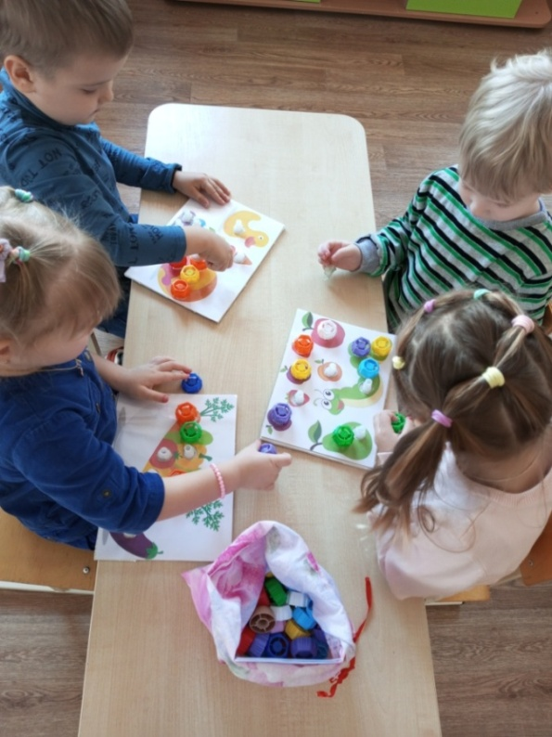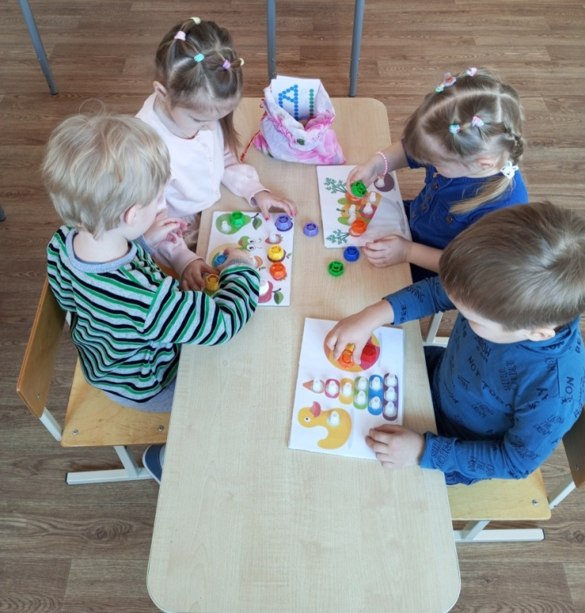

Игра: « Шнурочки»
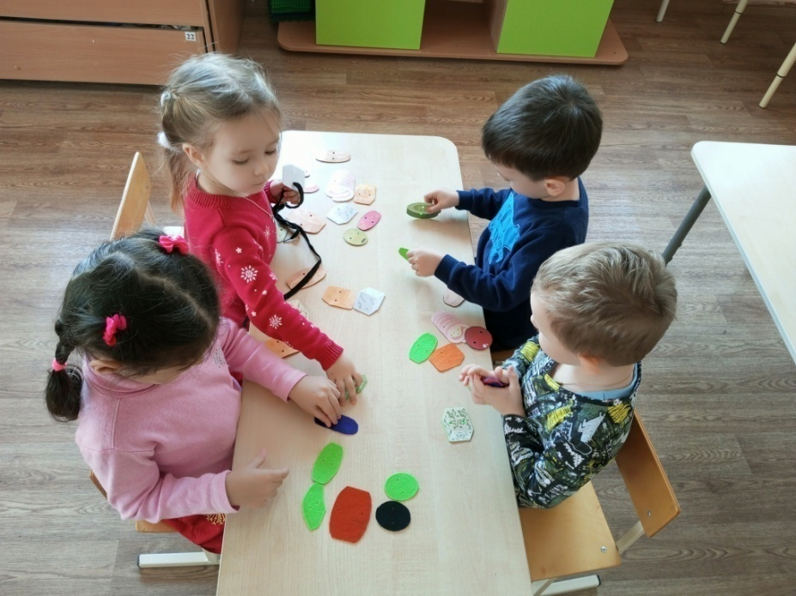

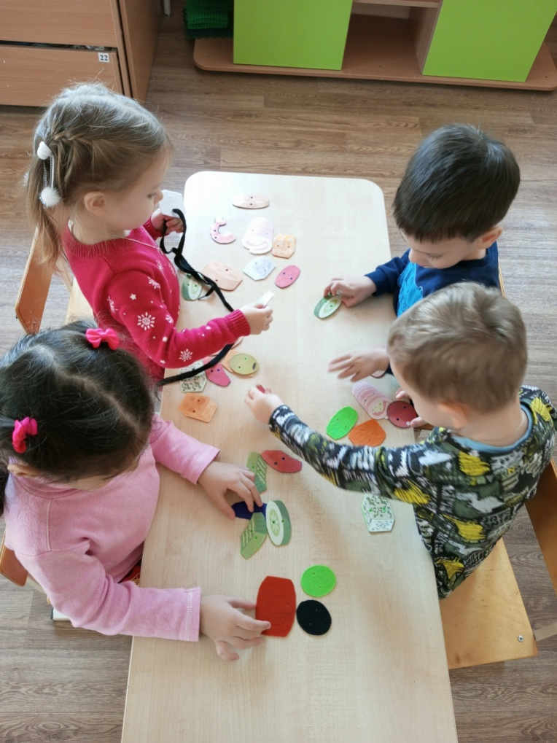

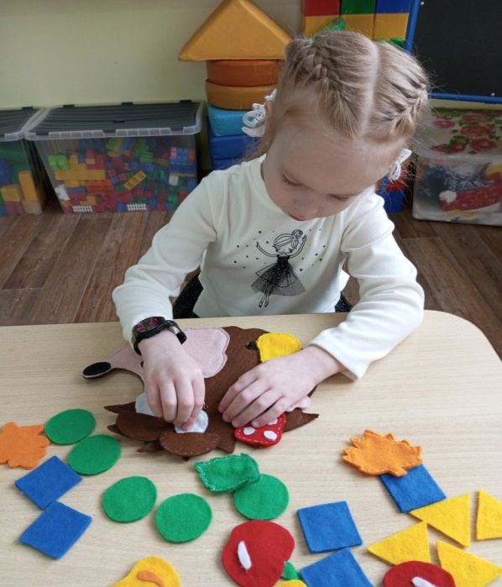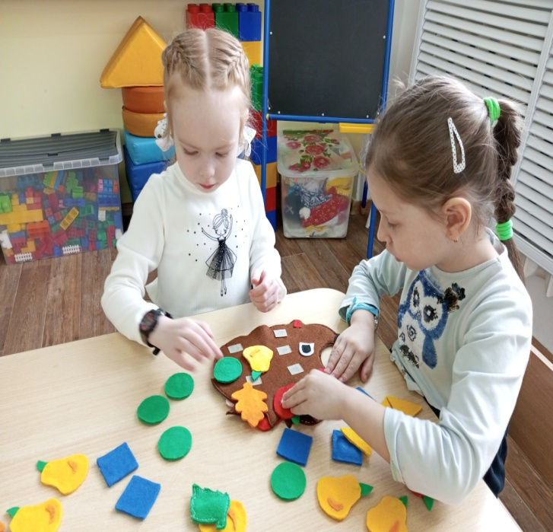

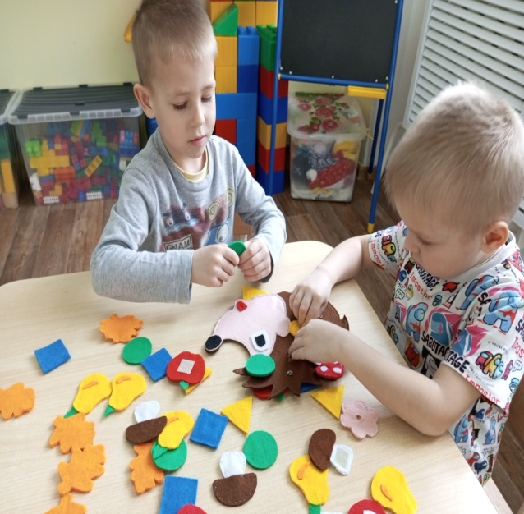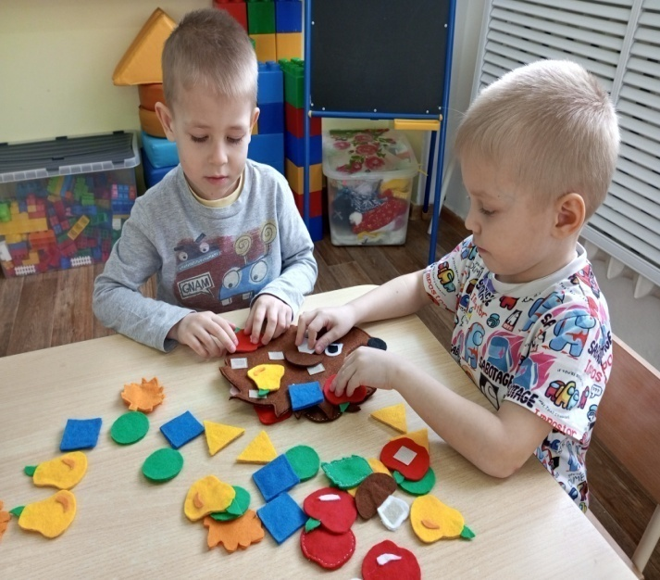

Литература

- Е.А. Янушко « Сенсорное развитие для детей младшего возраста»
Моства 2013г.
2. А.Бейлина « Игры и игровые средства» Дошкольное воспитание 1995№3
3. Дидактические игры и упражнения по сенсорному воспитанию дошкольников / Под ред. Л.А. Венгера. — М.: Просвещение, 2008. –315с.
4. Венгер Л.А. Воспитание сенсорной культуры ребенка от рождения до 6 лет: Кн. Для воспитателя детского сада/Л.А. Венгер, Э.Г.Пилюгина, Н.Б. Венгер; под ред. Л.А. Венгера. – М.: Просвещение. 2008.
5. А.К.Бондаренко « Дидактическая игра в детском саду» Просвещение 1991г.

